北投國中105學年度第2學期 親師教育講座 邀請函


親愛的家長您好：
在孩子成長期間，家長的付出與關懷是影響孩子學習最大的關鍵。輔導室關注投中每個孩子的心理健康，邀請各領域專家透過講座、桌遊探索、影展對話，提升家長陪伴孩子成長的能量與輔導知能。
本次親師教育講座，將為各位家長介紹一款以生涯探索為設計主題之桌上遊戲「夢想之道」。以桌遊為媒材，運用遊戲的方式探索生涯，不僅可以降低孩子的抗拒與焦慮感，提高孩子的參與動機，也提供家長們一個簡單有趣的引導方式，讓我們在家就可以透過與孩子共玩同樂的歷程，陪伴孩子共同探索未來的生涯方向，討論 在生涯探索的旅程中可能會遇到的驚喜與挑戰。讓孩子在面對未知的未來時，能夠提早掌握夢想的方向，有了目標，學習將會更有動力。

☆洽詢電話：
本校輔導室2891-2091轉501
賴奕銘組長

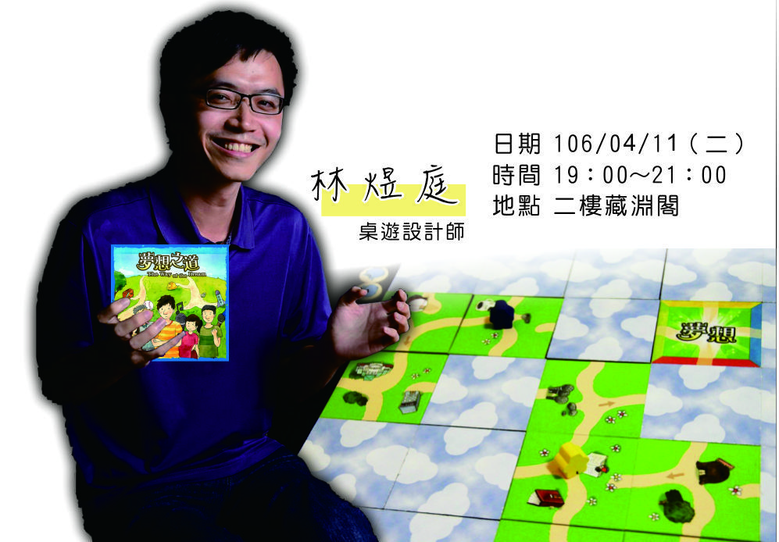
為保持活動體驗的品質，本次講座訂有人數上限，依報名順序先後優先錄取！

